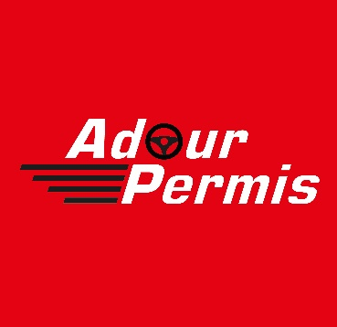
FINANCER SA FORMATION

- Financement classique :
Vous payez les prestations d’avance, au fur et à mesure de leur planification

- Financement en 2/3/4 fois sans frais
Pour un montant minimum de 800€, vous pouvez décider de payer votre formation en plusieurs fois, SANS FRAIS !
Ce paiement nécessite un accord de votre banque via votre carte bancaire
Un justificatif de votre identité, en cours de validité, vous sera également demandé.

- Permis à 1€/jour
Suite à la signature de votre contrat, vous faîtes une demande auprès de votre organisme bancaire.
En cas d’acceptation, vous recevrez la somme de 800/1000/1200€ versés directement à l’auto-école ou à vous-même (selon les établissements)
Vous rembourserez ensuite à votre établissement bancaire la somme de 30€ pendant 40 mois maximum (sauf conditions différentes imposées par l’établissement bancaire)

- Via le compte CPF
Grâce à votre Compte Personnel de Formation, vous pouvez financer tout ou partie d’une formation au permis B
Vous trouverez toutes les informations sur le site www.moncompteformation.gouv.fr

- Pour les aides, ou autres financements non cités, contactez une de nos agences.

